РЕЛИГИЯ В ПЕРЕДНЕЙ АЗИИ.
План урока:
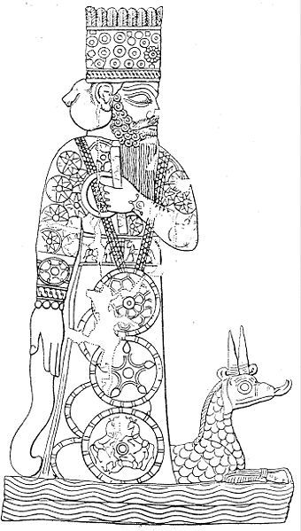
- Религия в Междуречье. (Бел – Мардук, зиккурат)

≤ Бел - Мардук.

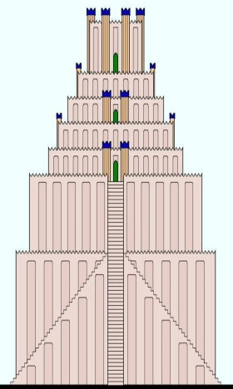
Зиккурат –храм, посвящённый Бел – Мардуку.
- Религия финикийцев. (Молох)

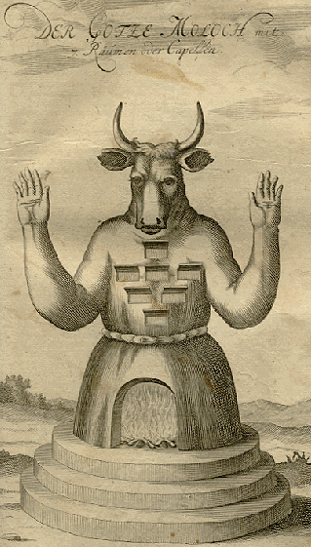
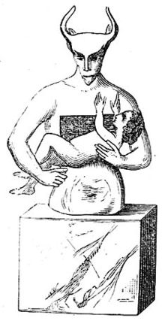
Финикийцы поклонялись жестокому богу Молоху. ( бог природы, в частности теплоты и жизненного огня). Кроме Молоха почитали богиню луны – ТАНИТУ и богиню утренней зари, красоты и любви АСТАРТУ

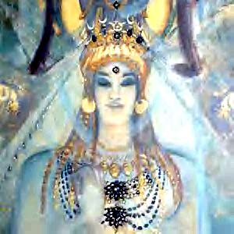
АСТАРТА.
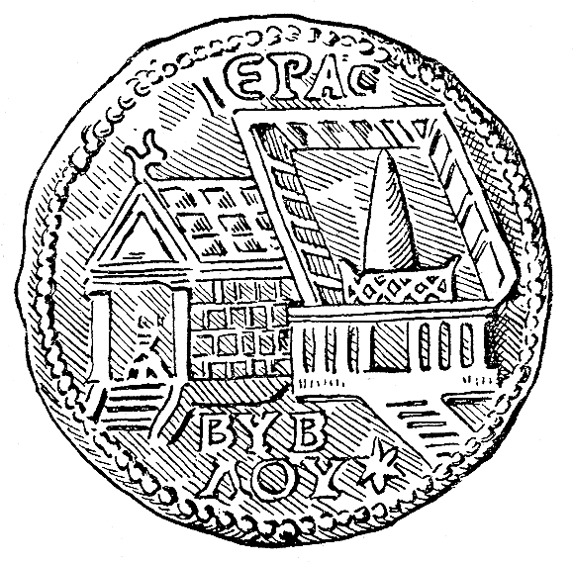
СИМВОЛ БОГИНИ АСТАРТЫ В БИБЛЕ.

- РЕЛИГИЯ ДРЕВНИХ ЕВРЕЕВ.
(СКРИЖАЛИ – письмена божьи)
МОИСЕЙ- пророк иудеев.
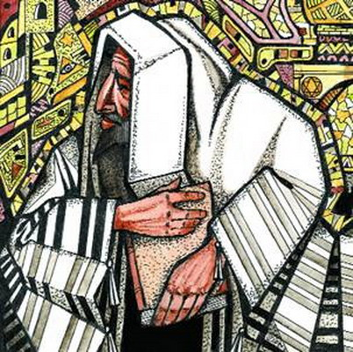
КАМЕННЫЕ СКРИЖАЛИ.
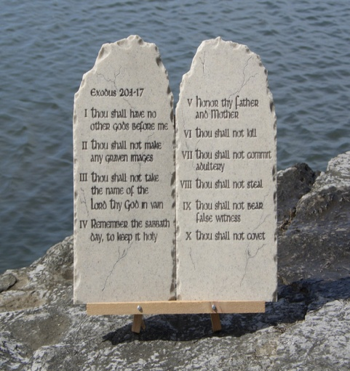
КУЛЬТ БОГА ЯХВЕ, БОГ ЯХВЕ явился пророку МОИСЕЮ на горе Синай и вручил Скрижали – каменные таблицы с законами для еврейского народа.

ЕУВК «ИНТЕГРАЛ»
Учитель истории
Шаповал-Журженская Н.И.

∞

РЕЛИГИИ В ПЕРЕДНЕЙ АЗИИ.

Ахурамазда - Бог персов.
АВЕСТА – священная книга
Древних персов.
ЗОРОАСТРИЗМ – религия
Древних персов.
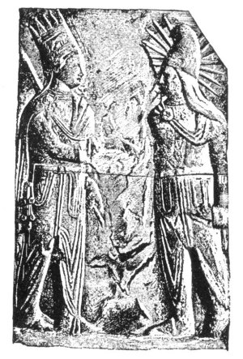
РЕЛИГИЯ В ПЕРЕДНЕЙ АЗИИ.
ЧАСТЬ2.

РЕЛИГИИ В ПРОИЗВЕДЕНИЯХ ХУДОЖНИКОВ,
ИСТОРИЧЕСКИЕ ИСТОЧНИКИ.
Ф. ГОЙЯ Сатурн, пожирающий своих детей.
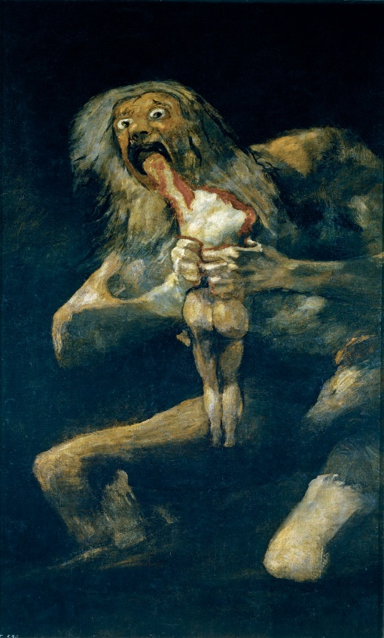

П.РУБЕНС.
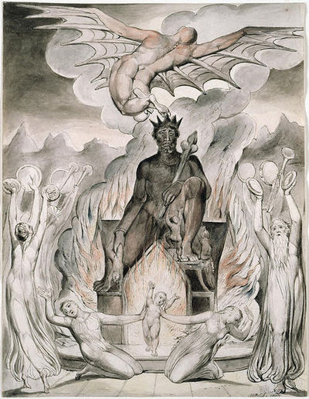

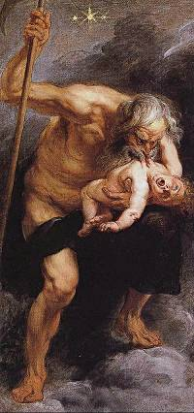
РЕЛИГИЯ ЕВРЕЕВ.
К.УНТЕРБЕРГЕР.
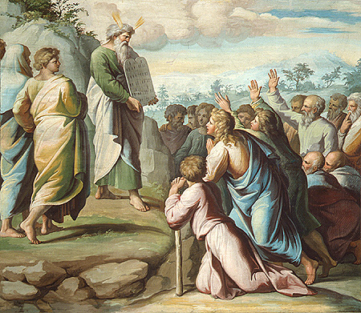
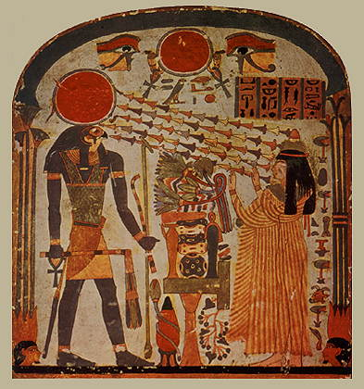
Евреи и пришельцы.
РЕЛИГИЯ ПЕРСОВ.
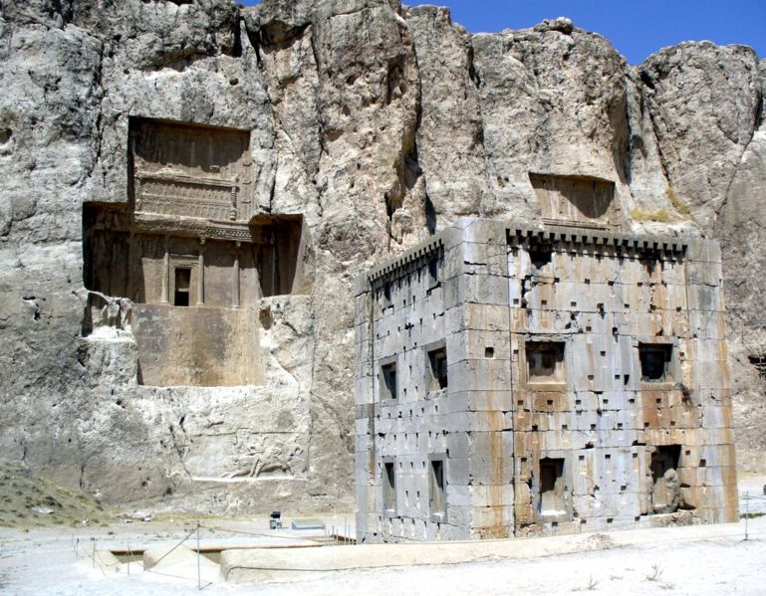

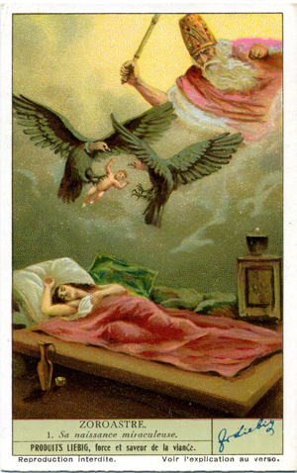
Борьба добра и зла.

ЕУВК « ИНТЕГРАЛ»

Учитель истории
Шаповал-Журженская Н.И.

∞

РЕЛИГИЯ В ПРОИЗВЕДЕНИЯХ
ХУДОЖНИКОВ,
исторические источники.
ТЕКСТ АВЕСТЫ.
Содержание Авесты